Guía de aprendizaje PIE

Nombre del Estudiante |  |  | Curso: kinder
Nombre del Estudiante |  |  | Semana del: Semana 3
Unidad: 0 | “Apresto”
O.A.(S): ADAPTADO | Reforzar nociones básicas de la pre-escritura a través de la grafomotricidad.
Docente: | Karina Abarca Abarca | Núcleo: | Lenguaje

- Sigue los puntos y colorea el dibujo.
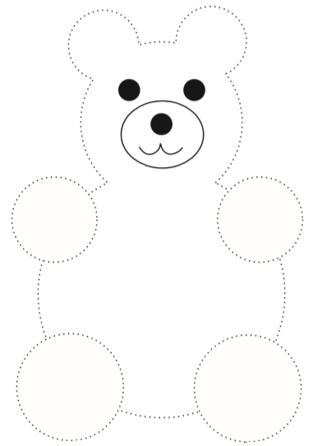

- Ayuda al cachorrito a encontrar su hueso siguiendo las líneas, luego pinta.

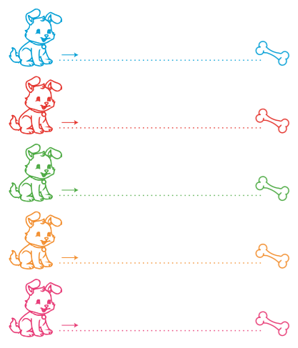

- Repasa los puntos y colorea el dibujo.

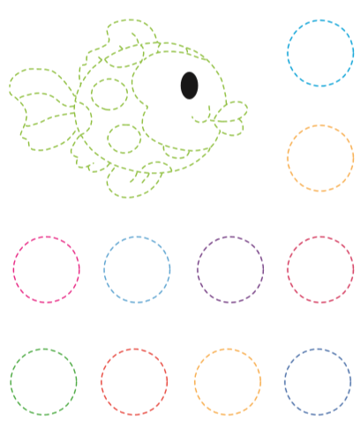

- Completa el recorrido que siguen estas fechas.



- Une con una línea los dibujos que son iguales, luego píntalos.

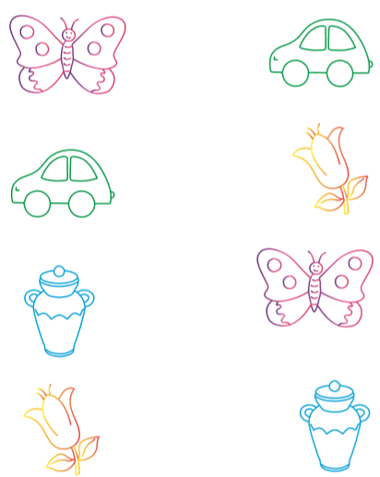

- Dibuja un florero sobre la mesa y una pelota debajo de la mesa.

